Zusammenfassung von „DebugIt – Ontology-mediated layered Data Integration for real-time Antibiotics Resistance Surveillance“

In DebugIT ([1]) wird ein System vorgestellt, das über einen ontologiebasierten Ansatz antibiotische Resistenzdaten semantisch und geographisch austauschbar macht. Damit soll es möglich sein, EU-weit verteilte, klinische Daten für Monitoringzwecke in Echtzeit integrieren zu können. Das System ist dabei in einer 4-Tier-Architektur gegliedert und arbeitet dienstorientiert.
Abbildung 1 zeigt die geschichtete Architektur von DebugIT:

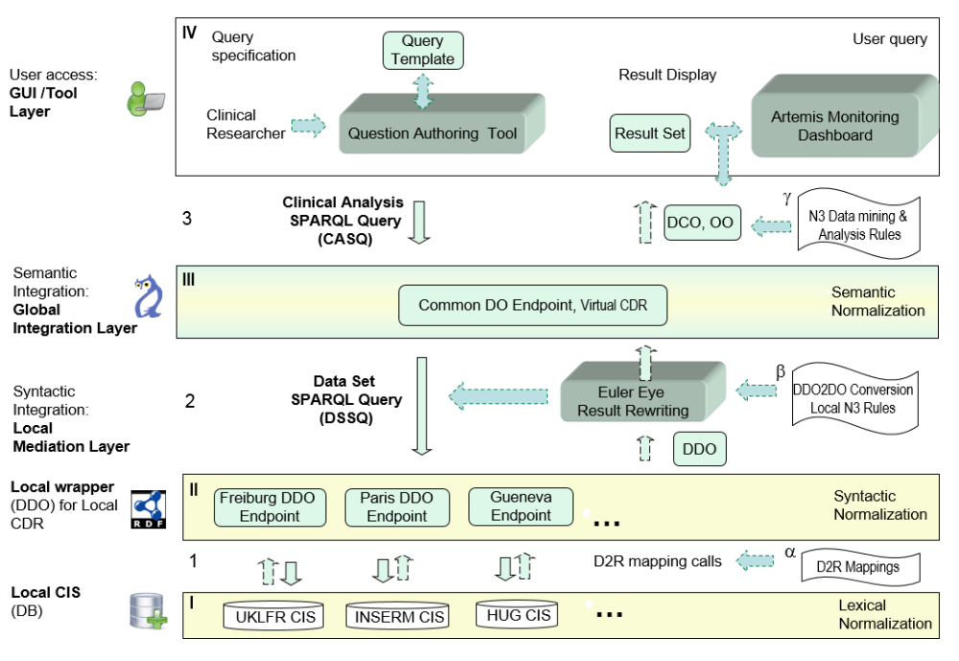Abbildung 1: Die geschichtete Vermittlungsarchitektur von DebugIT
Insgesamt gibt es 3 Daten-Repräsenationsschichten, die mit den römischen Ziffern I-III gekennzeichnet sind. Die auf der jeweiligen Repräsentationsschicht basierende Anfrage wird mit 1-3 spezifiziert und das dazugehörige Mapping mit den griechischen Buchstaben #alpha#,#beta#,#gamma#.
Auf der ersten Ebene der Datenintegration werden relationale Daten (I) über Mappings lexikalisch normalisiert. Mehrdeutigkeiten werden in den Datenschichten II und III mit ontologischen Ausdrücken (in OWL) angereichert. Die zweite Schicht arbeitet mit RDF-Daten, weshalb auf der ersten Vermittlungsschicht (1) von der ersten auf die zweite Datenschicht eine Transformation von relationalen Daten zu RDF-Daten (D2R-Mapping) über D2R mapping calls stattfindet. Auf zweiter Datenschicht werden Informationen über die Daten und deren zugehöriges Vokabular in Data Definition Ontologies (DDO) gespeichert. Ein DDO überbrückt das lokale Datenmodell zu semi-formellen Daten auf der lokalen Vermittlungsschicht, wodurch syntaktische Datenintegration und ein Extract, Transform, Load (ETL) - Prozess für die nächsthöhere Datenschicht bereitgestellt werden. Datenschicht 2 bietet auch einen SPARQL-Endpunkt, so dass Datenschicht 3 diese Datenmenge über eine SPARQL-Query abfragen kann. Diese Abfragen werden mit Data Set SPAEQL Query (DSSQ) zusammengefasst.
Im zweiten Integrationsschritt (2) werden die lokalen DDO Daten auf die globale DebugIT core ontolgy (DCO) (III) über DDO2DCO mapping rules übertragen. Für das Mapping wird das N3 Format zusammen mit Simple Knowledge Organization Structure (SKOS) mappings verwendet. Ausgeführt wird das Mapping über den Euler Eye Reasoner.
Datenebene drei (III) stellt ein virtuelles Clinical Data Repository (CDR) dar, das die Datenquellen der lokalen Clinical Information Systems (CIS) semantisch vereint. Auf dieser Ebene können somit klinische Analysen über SPARQL-Anfragen (CASQ) und Operational Ontologies (OO) getätigt werden.

[1] DebugIT: Ontology-mediated Layered Data Integration for Real-time Antibiotics Resistance Surveillance, Daniel Schober, Remy Choquet, Kristof Depraetere, Frank Enders, Philipp Daumked, Marie-Christine Jaulent, Douglas Teodoro, Emilie Pasche, Christian Lovis, Martin Boeker, Proceedings of the 7th International Workshop on Semantic Web Applications and Tools for Life Sciences, Berlin, Germany, December 9-11, 2014, http://ceur-ws.org/Vol-1320/paper_22.pdf

